Мартасов Илья, группа ИП-711 Лабораторная 1

1.Частота процессора-2.00 GHz, Системная память-1.00 ГБ, видеопамять- 251 МБ ,размер жесткого диска-74,4 ГБ, тип ОС-32 разрядная.
2.t=128/12,5=10,24 секунды.
3.Сервисы яндекса:
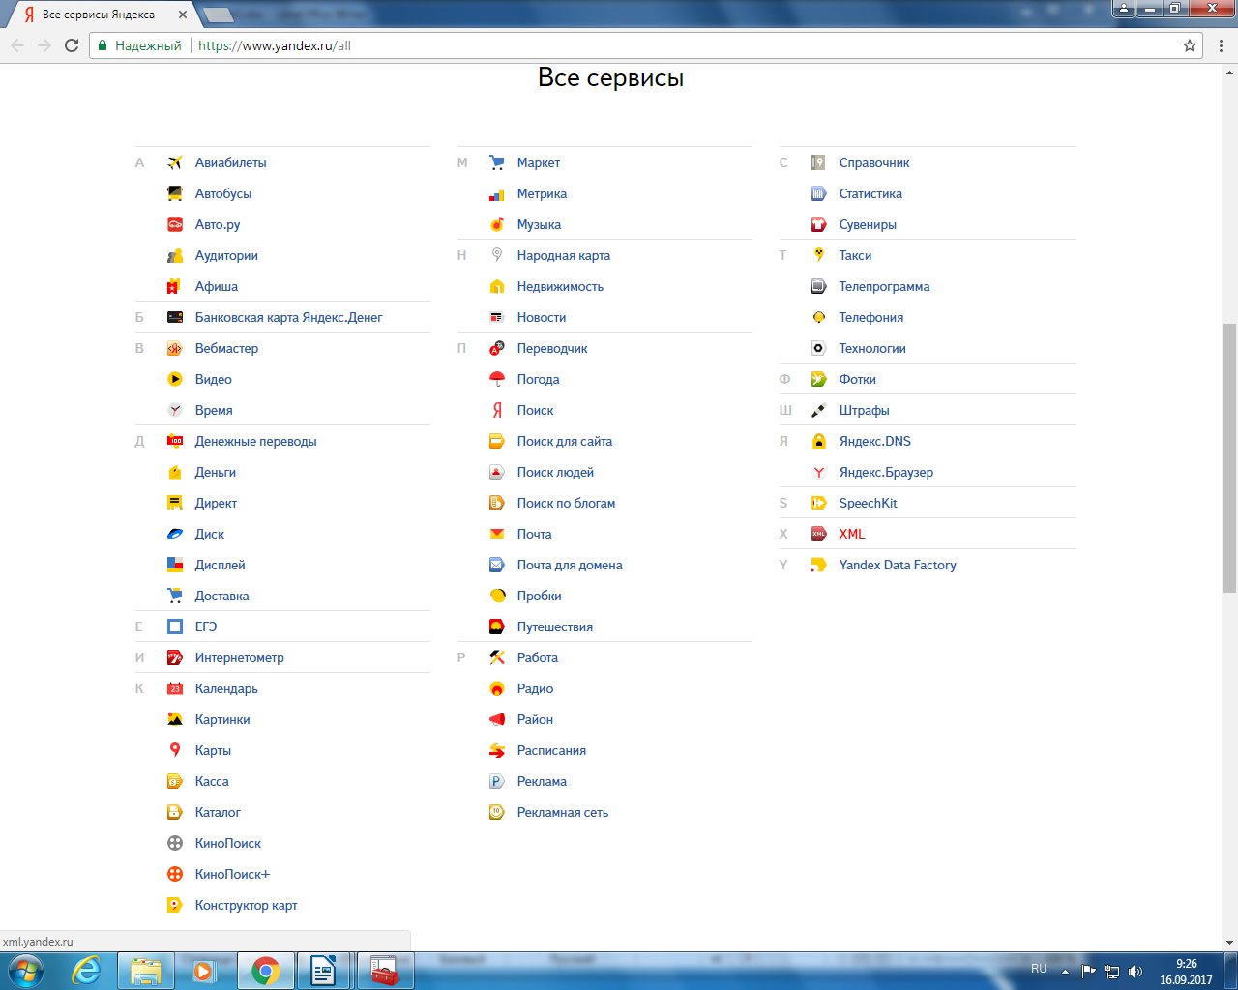
Сервисы гугла:
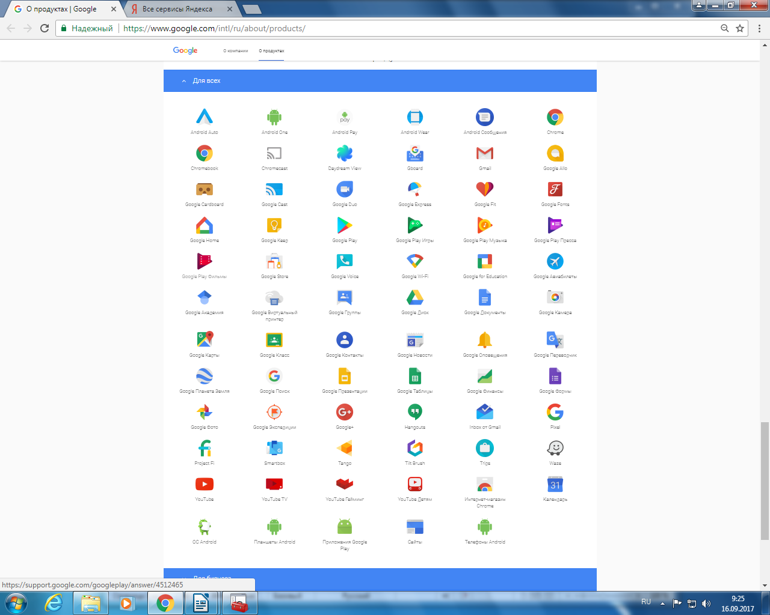

4.Яндекс-10Гб, Гугл-15Гб.
5. 3=11; 11=1011; 255=11111111; 256=100000000; 12,75=1100.11; 4,125=100,001
6. a. 1
b. A
c. A
d. 28
7. a. Истина
b. Истина
с. Истина
d. Истина
8.